 | CURSO DE EDUCAÇÃO FÍSICA  DISCIPLINA: TREINAMENTO AERÓBIO E ANAERÓBIO  Prof. Ms.: José Marinho Marques Dias Neto

Definições

- Treinamento Anaeróbio
- É o treinamento que se utiliza predominantemente do metabolismo anaeróbio em exercícios de curta duração no intuito de desenvolver potência, capacidade ou resistência.

- Treinamento Aeróbio
- É o treinamento normalmente realizado em períodos prolongados, que se utiliza predominantemente do metabolismo aeróbio no intuito de promover adaptações nos sistemas cárdio-respiratório e neuromuscular.

Valências Físicas

- Velocidade
- Definição: Conjunto de ações neuromusculares encadeadas e coordenadas de intensidade máxima e duração breve.
- TIPOS:
- De reação: Velocidade de resposta a um estímulo
- Saída de bloco, defesa do goleiro ...
- De deslocamento (movimento): Ato de ir de um ponto a outro
- Atletismo, desportos coletivos, natação ...
- Dos membros
- Arremessos e lançamentos, golpes no boxe

- Força
- Definição: Capacidade da musculatura produzir tensão e vencer ou não uma resistência

- TIPOS
- Dinâmica: Força em movimento vencendo ou sendo vencida por uma resistência
- fase de preparação de vários esportes, G.O. ...
- Estática (isométrica): Sem gerar movimento
- recuperação de lesões, lutas...
- Explosiva: Ato explosivo conjugando força e velocidade
- lançamentos e arremessos do atletismo, desportos coletivos...

- Resistência
- Definição: Manutenção de um esforço de determinada intensidade por intervalo de tempo

- Tipos:
- Aeróbica (endurance): Atividade prolongada usando primordialmente o metabolismo oxidativo
- Corridas de fundo, triatlo e na fase de preparação em diversos desportos

- Anaeróbica: manutenção de um esforço de alta intensidade em débito de O₂
- Desportos coletivos, lutas, atletismo ...

- Flexibilidade:
- Definição: Capacidade funcional das articulações em realizarem movimentos com amplitude ideal
- Depende da elasticidade muscular e da mobilidade articular)

- Ativa, passiva, dinâmica ou estática

Fibras Musculares
- Diferenças: Perfil contrátil, atividade metabólicas e inervação
 | Tipo | Densidade mitocondrial / mioglobina | Velocidade de  contração/relax | Enzimas glicolíticas
I | Vermelha | Alta | Lenta (80-100ms) | Baixa
IIa | Intermediária | Média | Média | Média
IIX (IIb) | Branca | Baixa | Rápida (40ms) | Alta
Adaptado de Maughan e Gleeson (2007)

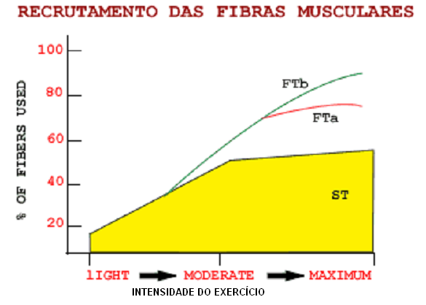

Consumo de Oxigênio – VO₂

- Quantidade de oxigênio absorvido (no repouso, no esforço e na recuperação), sendo critério fidedigno de avaliação da capacidade do sistema cárdio-respiratório. (Barbanti, 2003)
Depende:
- Volume de Ejeção (VE)
- Freqüência Cardíaca (FC)
- Dif a-v

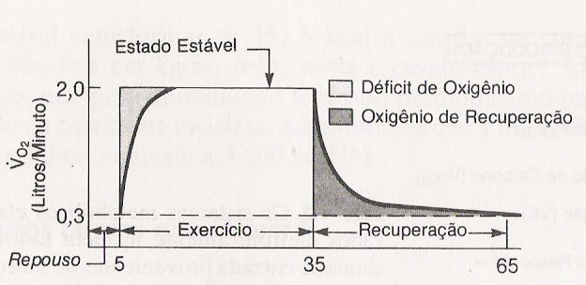
Fox e col (1989)

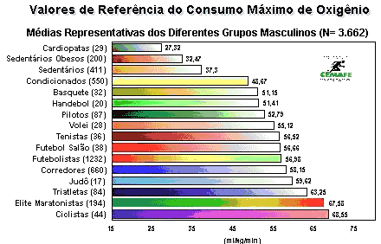
Barros Neto e col. (1996)

EPOC

- Excess Post-exercise Oxygen Consumption – consumo de oxigênio em excesso após o exercício

- Causas:
- Ressíntese de ATP e PCr
- Metabolização do lactato
- Reconstituição das reservas de O₂ (mioglobina e hemoglobina)
- Remoção de CO₂ acumulado
- Taxas metabólicas e cardiorrespiratórias durante a recuperação

- EPOC aumenta exponencialmente com a intensidade do exercício

INT | VOL | EPOC (t) | EPOC (l) | Kcal
50% VO2 | 80 min | 3,3h | 5,7l | 30 Kcal
75% VO2 | 80 min | 10h | 30l | 150 Kcal

REDISTRIBUIÇÃO DO FLUXO SANGÜÍNEO DURANTE REPOUSO E SOB DIFERENTES INTENSIDADES DE EXERCÍCIO

 | Fluxo Sangüíneo (ml/min)
 | Repouso |  | Exercício
Órgãos |  |  | Leve |  | Moderado |  | Máximo
 | ml | % | ml | % | ml | % | ml | %
Cérebro | 750 | 12,93 | 750 | 4,28 | 750 | 4,28 | 750 | 3,00
Coração | 250 | 4,31 | 350 | 3,68 | 750 | 4,28 | 1.000 | 4,00
Músculo | 2.200 | 20,69 | 4.500 | 47,37 | 12.500 | 71,44 | 22.000 | 88,00
Pele | 500 | 8,62 | 1.500 | 15,80 | 1.900 | 10,86 | 600 | 2,40
Rins | 1.100 | 18,96 | 900 | 9,47 | 600 | 3,43 | 250 | 1,00
Abdômen | 1.400 | 24,14 | 1.100 | 11,58 | 600 | 3,43 | 300 | 1,20
Outros | 600 | 10,35 | 400 | 4,21 | 400 | 2,28 | 100 | 0,40
Total | 5.800 | 100,0 | 9.500 | 100,0 | 17.500 | 100,0 | 25.000 | 100,0

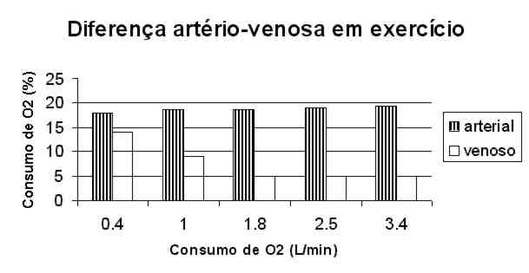

Limiar Anaeróbio
- "A intensidade de exercício a partir da qual se verifica um aumento exponencial na concentração de lactato sanguíneo e um aumento na ventilação que não é proporcional ao acréscimo no consumo de oxigênio“. (Wassermann, 1967)
FC
LA
Vel
- L.A. em destreinados: 53-60% VO₂ max
- L.A. em atletas: 70-75% VO₂ max
- L.A. em maratonistas: 85% VO₂ max

- Causas do aumento do limiar anaeróbico (aumentar a intensidade da performance sem acúmulo de lactato):
- Utilização de AGL (ácidos graxos livres)
- Reutilização do ácido lático
- Aumento da síntese de ATP decorrente do aumento da quantidade de mitocôndrias
baixos níveis de concentração de ADP-Pi ----> inibição a glicólise

Variáveis do Treinamento

- Intensidade
- Percepção de esforço
- Volume
- Duração do treinamento
- Densidade
- Relação esforço / recuperação
- Completa: velocidade e força máxima
- Incompleta: resistência de velocidade e resistência de força

Volume (quantidade)  + tempo  + repetições  + distância | Intensidade (qualidade)  + carga  + velocidade  - intervalo  - tipo de treinamento*

Sistemas Energéticos

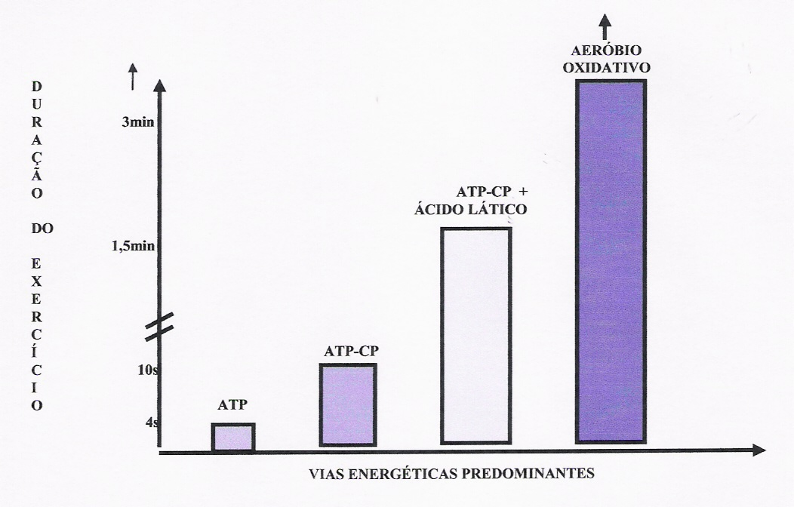
McArdle e col. (1991)
Variável primordial: Intensidade

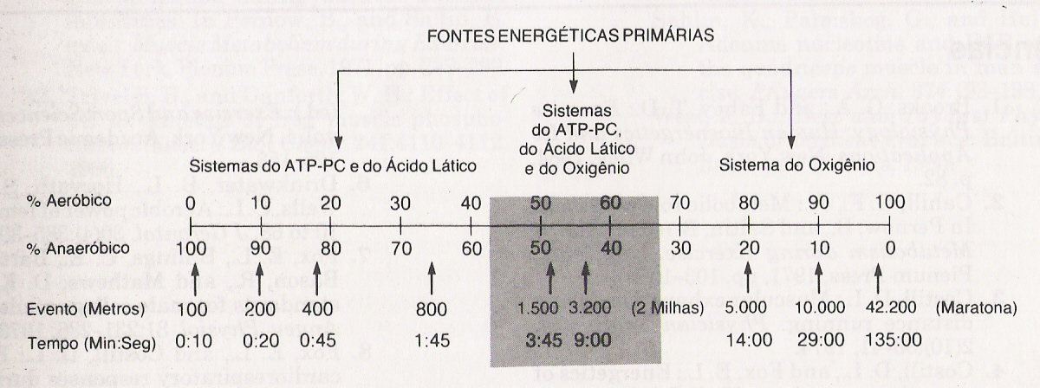
Fox e col. (1989)
Variável primordial: Intensidade

Sistema Anaeróbio Alático

- Armazenados no músculo (ATP / PCr)
- quantidade de fosfagênios
- velocidade de aproveitamento (enzimas)
- Reações simples sem presença de O2
- Movimentos extenuantes ou explosivos
- Sedentários e iniciantes: até 15 s
- Alto nível: 20-25s
- Exceções: 40-45s
- Pico de potencia 0,5 / 0,7s x 2 / 3s
- Recomposição de 70 % em 30 s. e 100 % em 3 a 5 min. (oxigênio de recuperação)

- Reservas de ATP → 60% do repouso

- Reservas de CPr (3-4 x maior que ATP) → depleção quase completa (influência decisiva no funcionamento do sistema)

- Fontes: alimentação / suplementação

70
30
30,3
47,60
33,3
43,18
400m
80
20
33,6
21,34
37,3
19,32
200m
90
10
34,3
10,49
36,8
9,78
100m
% Ana
% O₂
vel (km/h)
t (s)
vel (km/h)
t (s)
Mulheres
Homens
Maughan e Gleeson (2007)

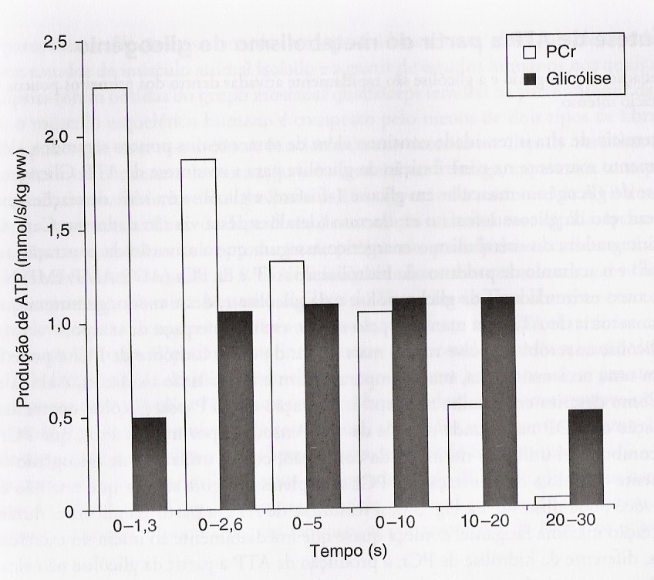
Maughan e Gleeson (2007)

Hawley e Burke (1998)

- Vence os 100m quem:
- Desenvolve a velocidade máxima
- Minimiza a perda de potencia nos metros finais
- Salta mais rápido do bloco de partida
- Fadiga
- Mecanismo multifatorial
- ↓ nas concentrações de CPr
- Acúmulo de metabólitos (Pi → ↓ contração muscular)
- ↓ transporte de Ca
- ↓ impulso nervoso

Sistema Anaeróbio Lático
- Glicogenólise → Decomposição do glicogênio em lactato (12 reações).
- Utilização em exercícios submáximos de 1 a 3 min (20s → 2min).
- Capacidade do sistema → 3 a 4x maior que o alático
- Potência do sistema: bem mais baixa (conseqüência → vel. Máxima não pode ser mantida)
- Concentração de glicogênio muscular 3x (treinados x destreinados)
Sistema Anaeróbio Lático
- Queda de rendimento do sistema (FADIGA) se dá por acúmulo de lactato e não por falta de glicogênio
- Outros fatores:
- Diminuição do Ph
- Aumento da concentração de Lactato --> diminuição do PH (H+, 7 → 6,3)
- H+ concorrente dos ions Ca++ (INIBIÇÃO DO POTENCIAL DE AÇÃO)
- H+ inibe a ação da fosfofrutoquinase (PFK) enzima importante na glicólise anaeróbica
- Remoção: No sangue H+ + bicarbonato → H2O + CO2

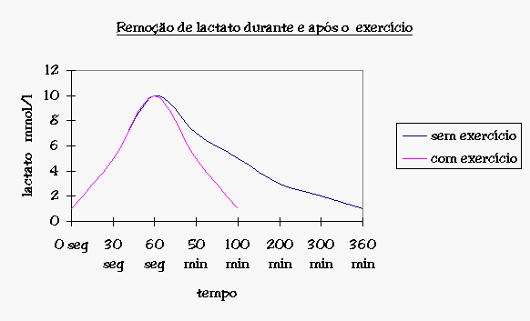
Remoção do ácido lático ocorre principalmente por oxidação (no fígado). Outras formas: eliminação no suor e na urina, transformação em ptn ou glicídio.
- Remoção de 50% em 25 min. e 100% em 75 min. (em repouso)
- Trote a 50/60% do VO₂ facilita a remoção. (20 min. valores pouco superiores ao repouso)
Sistema Anaeróbio Lático
- Recomposição do glicogênio:
- Depende do tipo de exercício:
- Endurance
- depende da dieta (rica em carboidratos) 100% em 48 hs.
- Anaeróbico (100g – 25% do total → 1500m)
- 40 % em 2 hs., 55 % em 5 hs. e 100% em 24 hs.(não depende da dieta).
- Causas:
- metade da quantidade no anaeróbico
- quantidade de precursores no fígado e no músculo
- fibra CR tem ressíntese mais rápida

Sistema Aeróbio
- Alto rendimento energético e baixa potência
- Glicólise Aeróbica + Ciclo de Krebs + Transporte de elétrons
- Predominante a partir do 5 min. (glico) e 1h. (AGL)
- Recomposição de 60 % em 10 hs. e 100 % em 48 hs. (depende da dieta)

- A eficiência do sistema depende:
- Atividade das enzimas oxidativas musculares
- Número de mitocôndrias
- Composição muscular (tipo de fibras)
- Captação, fixação e transporte de Oxigênio

Performance Aeróbia
- Pré-requisitos
- Vo₂: 65 ml/kg/min em homens e 60 ml/kg/min em mulheres
- Relação favorável força/massa corporal
- Baixo percentual de gordura
- Capacidade de performance em altos percentuais do Vo₂ max por longo tempo
- Desempenho de alta velocidade no limiar anaeróbio
- Técnica (eficiência + economia) no gesto motor
- Capacidade de suportar altas concentrações de lactato
- Capacidade de utilização dos AGL e de poupança de glicogênio

- Importância da fração do Vo₂
- 100% do Vo₂ → 10 min
- 95% do Vo₂ → 30 min
- 85% do Vo₂ → 60 min
- 80% do Vo₂ → 120 min

- Importância do anaeróbio
- Largada (1º minuto)
- Variações de intensidade e das condições do terreno
- Sprint final

